新 书 推 荐

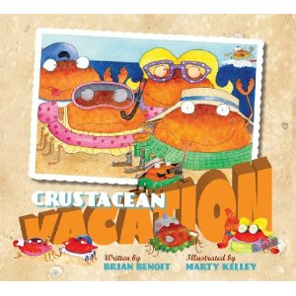
中文书名：《海边假期》
英文书名：Custacean Vacation
作 者：Brian Benoit
绘 者：Marty Kelley
出 版 社：Islandport Press
代理公司：TLA/ANA
出版日期：2012年6月
页 码：36页
年 龄：3-5岁儿童绘本

内容简介：

螃蟹一家来到海滩上度假，它们全副武装，兴奋不已，都在各自寻找好玩的东西。看！螃蟹爸爸在到处拍摄美丽的风景；螃蟹妈妈在海滩上惬意地晒着太阳，做着按摩；小螃蟹们独自玩着“猜猜看”的游戏……当然，等待它们的还有非常美味的食物。这些都还不算什么，它们旅行才刚刚开始，还有更多的事情等着它们去尝试。

它们来到了游戏室，来到了糖果店，穿过长长的管道来到了游泳池，还在水上乐园玩起了滑梯，大家还冲浪，欢乐的时光一波接着一波，这注定是个难忘的假日。

这是一本诠释快乐的书。阅读此书的过程就如同跟随螃蟹家族一起来到了美丽的海滩，感受到处洋溢着的欢乐的假日气息。书中螃蟹一家的搞怪造型和奇特的行径定会让读者被深深吸引，时而忍俊不禁。

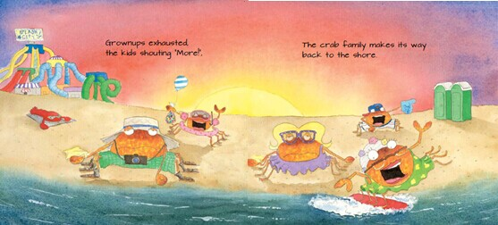
内文图画:

作者简介：

Brian Benoit 这是他参与创作的第一步儿童作品，灵感源自于Brian Benoit对海洋生物的喜爱和细致的观察，他热爱诗歌，目前的工作是整理和编辑一些历史文件。

Marty Kelley 儿童卡通画家，他的绘画风格简洁夸张，充满想象力。他有非常丰富的经历，曾经担任过中学老师、面包师以及报纸美术设计师等职务。代表作品有《秋天不好过》（Fall Is Not Easy）、《十二样恐怖的东西》（Twelve Terrible Things ）、《最乱的桌子》（The Messiest Desk ） 等。

谢谢您的阅读！
请将回馈信息发至：黄家坤 （Jackie Huang）
安德鲁﹒纳伯格联合国际有限公司北京代表处
北京市海淀区中关村大街甲59号中国人民大学文化大厦1705室, 邮编：100872
电话：010-82504106
传真：010-82504200
Email: JHuang@nurnberg.com.cn
网址：www.nurnberg.com.cn
微博：http://weibo.com/nurnberg
豆瓣小站：http://site.douban.com/110577/
微信订阅号：安德鲁书讯

